**PTCL**

**Peripheres T-Zell-Lymphom**

Diese Leitlinie ist gültig für das periphere T-Zell-Lymphom, nicht anders spezifiziert (PTCL, NOS), das Angioimmunoblastische T-Zell-Lymphom (AITL), die ALK-positiven und ALK-negativen anaplastisch großzelligen Lymphome (ALCL) und die extranodalen NK/T-Zell-Lymphome (ENKTL).

**Medizinische Leitlinie**

|  |  |
| --- | --- |
| Leitlinie erstellt von: | OÄ Dr. Emine Kaynak (OKL), Dr. Petra Hasengruber (OKL) |
| Leitlinie geprüft von: | OA PD Dr. Johannes Clausen (OKL), OA Dr. Michael Girschikofsky (OKL), Univ. Doz. Dr. Ansgar Weltermann (TZ) |
| Fachliche Freigabe: | OÄ Dr. Emine Kaynak (OKL)  Revision v. 22.04.2022 |

Diese Leitlinie ist eine Grundlage für die Diagnostik und Therapie innerhalb des Tumorzentrums Oberösterreich und erhebt nicht den Anspruch auf Vollständigkeit.

Darüberhinaus von den jeweiligen Fachgesellschaften festgelegte Qualitätsstandards sind dem Stand der Wissenschaft entsprechend einzubeziehen.

INHALTSVERZEICHNIS

1 Allgemeines 3

2 Diagnostik und Scoring 3

2.1 Diagnostik 3

2.2 Fertilität 4

2.3 WHO-Klassifikation 5

2.4 Typische Befundkonstellationen verschiedener Subtypen 5

2.5 Stadieneinteilung nach den modifizierten Ann-Arbor-Kriterien 6

2.6 Risikostratifizierung 7

2.6.1 IPI 7

2.6.2 PINK-E Risikoscore 8

3 Behandlungsplan 9

3.1 T-Zell-Lymphome - fit for transplant 9

3.2 T-Zell-Lymphome – not fit for transplant 10

3.3 T-Zell-Lymphome – Rezidiv 11

3.4 Extranodale NK/T-Zell-Lymphome – Erstdiagnose 12

3.5 Extranodale NK/T-Zell-Lymphome - Rezidiv 13

3.6 Strahlentherapie 14

3.7 Supportive Therapie mit G-CSF 14

3.8 Infektionsprophylaxe während der Immunochemotherapie 15

Corona-Infektion (COVID-19) bei PTCL-Patienten 15

4 Besondere klinische Situationen 15

4.1 Hohe Tumorlast 15

4.2 ZNS-Befall 15

4.3 Eingeschränkte Linksventrikelfunktion / erhöhtes kardiovaskuläres Risiko 16

5 Verlaufskontrolle und Nachsorge 17

5.1 Responsebeurteilung 17

5.2 Verlaufskontrollen unter Therapie und nach Therapieabschluss 19

6 Literatur/Quellenangaben 20

Anhang: Therapieprotokolle 22

Anhang: Studienblatt 23

Anhang: Wirtschaftliche Analyse (optional) 23

# 1 Allgemeines

Unter dem Begriff periphere T-Zell Lymphome (PTCL) werden die klinisch meist aggressiv verlaufenden nodalen und extranodalen Lymphome mit dem Phänotyp reifer post-thymischer NK- und T-Zellen zusammengefasst. Nach der überarbeiteten WHO-Klassifikation von 2017 sind sie von unreifen T-Zell Neoplasien (lymphoblastisches T-Zell-Lymphom, T-ALL), sowie den primär kutanen (Cutaneous T-Cell lymphoma = CTCL, Mycosis fungoides u.a.) und den primär leukämisch verlaufenden reifen T/NK-Zell Neoplasien (T-PLL, T-LGL) abzugrenzen. PTCL machen etwa 10 % aller neu diagnostizierten NHL aus.

Die Inzidenz der einzelnen Entitäten ist regional abhängig. In Europa ist das PTCL ohne weitere Spezifizierung (PTCL, NOS), das angioimmunoblastische T-Zell Lymphom (AITL), sowie die anaplastisch großzelligen Lymphome (ALCL) mit und ohne ALK-Expression (Anaplastic lymphoma kinase) die häufigsten Formen. Die extranodalen NK/T-Zell Lymphome hingegen kommen im asiatischen Raum gehäuft vor.

Zur sicheren Diagnosestellung ist die Beurteilung eines histologischen Präparates (Lymphknoten-Exstirpation) notwendig. Eine Feinnadelaspiration oder Stanzbiopsie ist nicht ausreichend um eine sichere Subklassifizierung vorzunehmen. Nicht selten lässt sich die Diagnose nur aus Zusammenschau von Zytomorphologie, Immunhistochemie und Klonalitätsnachweis (T-Zellrezeptor-Gen-Rearrangement, TCR) stellen.

# 2 Diagnostik und Scoring

## 2.1 Diagnostik

* Anamnese, u.a. B-Symptomatik, Risiko bzgl. NHL wie Immunsuppression, Familienanamnese insbesondere bzgl Krebserkrankungen
* Klinischer Status, ECOG
* Histologie: Lymphknotenexstirpation (Stanzbiopsie nur, wenn Gewebegewinnung nicht anders möglich; Feinnadelaspiration nur zur Sicherung eines Rezidivs) oder Hautbiopsie je nach Klinik bzw. Befall
* Labor (BB + Diff., LDH, Harnsäure, ß2-Mikrogobulin, Eiweißelektropherese, Immunglobuline quantitativ), Schwangerschaftstest (ß-HCG im Blut), TSH, proBNP (bei Anthrazyklintherapie)
* HIV- und Hepatitis-Serologie (inkl. HBs Ag: Impfung falls Hepatitis B naiv)
* Anamnese/Information bzgl. Influenza- und Covid-19 Impfung und Nutzen einer Umgebungsimpfung (Influenza, Covid-19)
* EBV-PCR
* EKG, Echokardiographie

PET-CT (mit diagnostischem CT): Bei dringlicher Notwendigkeit einer Therapieeinleitung und fehlender rascher Verfügbarkeit eines PET-CTs ist eine CT Thorax/Abdomen +/- Hals ausreichend.

Über 90% der PTCL sind FDG-avid (Gurion R, 2018): Das PET-CT besitzt bei extranodalen nicht-kutanen Manifestationen, insbesondere im GI-Trakt, eine der CT überlegene Sensitivität. Die Beurteilung erfolgt nach Deauville-Score (5-Punkte-Skala: 1: no uptake above background; 2: uptake ≤ mediastinum; 3: uptake > mediastinum but ≤ liver; 4: uptake moderately > liver; 5, uptake markedly higher than liver and/or new lesions; X, new areas of uptake unlikely to be related to lymphoma.)

* Knochenmarksaspiration + -biopsie (Morphologie, IHC, FACS, Zytogenetik und Molekularbiologie)
* Eine CCT bzw. MRT-Untersuchung des Schädels oder eine Lumbalpunktion werden nur bei klinischem Verdacht empfohlen. Bei höherer Zellzahl (> 5/µl) ist eine FACS-Diagnostik aus dem Liquor durchzuführen.
* Fertilität siehe 2.2

## 2.2 Fertilität

* Männer**:** Bei einem Teil mit dem CHOP-Protokoll behandelter Männer kommt es innerhalb von 5 bis 7 Jahren zu einer Erholung der Spermatogenese. Da dies im Einzelfall nicht vorhersehbar ist, sollte bei Kinderwunsch vor der Chemotherapie eine Samenkonservierung erfolgen.
* Bei Frauen kommt es im Anschluss an eine Behandlung mit CHOP nur selten zu bleibender Amenorrhoe. Häufig ist dagegen eine Verminderung der Ovarialreserve mit vorzeitiger Menopause (letzter Zyklus vor dem 40. Lebensjahr). Das zeitliche Fenster für die Erfüllung eines Kinderwunsches ist insbesondere für Patientinnen, die zum Zeitpunkt der Chemotherapie das 30. Lebensjahr überschritten haben, kurz.

Patientinnen mit prospektivem Kinderwunsch sollten soweit vertretbar vor Einleitung der Therapie einem reproduktionsmedizinischen Zentrum vorgestellt werden.

GnRH Analoga: Der Einsatz von GnRH Analoga zur Ovarialprotektion unter Chemotherapie ist keine Standardtherapie, kann jedoch die ovarielle Funktion und das Risiko einer langfristigen Chemotherapie-induzierten Amenorrhoe senken (Goserelin (Zoladex®) 3.6 mg subkutan alle 4 Wochen: Start 1 Woche vor dem 1. Zyklus Chemotherapie bis 2 Wochen vor oder nach Ende des letzten Zyklus Chemotherapie)

Kryokonservierung von Ovarialgewebe: Die Kryokonservierung von laparoskopisch entnommenem Ovarialgewebe ist ein neuer, experimenteller Ansatz. Aufgrund der mit dem Alter abnehmenden Follikeldichte im Ovar wird diese fertilitätsprotektive Technik nur bei Frauen bis zu einem Alter von 35 Jahren empfohlen. Die Maßnahme ist partnerunabhängig und würde bei einem späteren erfolgreichen Angehen des Transplantates auch die endokrinologische Situation der Patientin verbessern. Der Zeitbedarf beträgt ca. 2 Tage.

Kontakt: **Kepler-Universitätsklinikum, Kinderwunschzentrum,** Tel.: +43 (0)5 7680 84 – 24630

## 2.3 WHO-Klassifikation

**Mature T- and NK-cell neoplasms:**

|  |  |
| --- | --- |
| * T-cell prolymphocytic leukaemia * T-cell large granular lymphocytic leukaemia * Chronic lymphoproliferative disorder of NK cells * Aggressive NK-cell leukaemia * Systemic EBV-positive T-cell lymphoma of childhood * Chronic active EBV infection of T- and NK-cell type, systemic form * Hydroa vacciniforme-like lymphoproliferative disorder   Adult T-cell leukaemia/lymphoma   * Extranodal NK/T-cell lymphoma, nasal type * Enteropathy-associated T-cell lymphoma * Monomorphic epitheliotropic intestinal T-cell lymphoma * Intestinal T-cell lymphoma, NOS * Indolent T-cell lymphoproliferative disorder of the gastrointestinal tract * Hepatosplenic T-cell lymphoma * Subcutaneous panniculitis-like T-cell lymphoma * Mycosis fungoides * Sézary syndrome | * Primary cutaneous CD30-positive T-cell lymphoproliferative disorders * Lymphomatoid papulosis * Primary cutaneous anaplastic large cell lymphoma * Primary cutaneous gamma delta T-cell lymphoma * Primary cutaneous CD8-positive aggressive epidermotropic cytotoxic T-cell lymphoma * Primary cutaneous acral CD8-positive T-cell lymphoma * Primary cutaneous CD4-positive small/medium T-cell lymphoproliferative disorder * Peripheral T-cell lymphoma, NOS * Angioimmunoblastic T-cell lymphoma * Follicular T-cell lymphoma * Nodal peripheral T-cell lymphoma with T follicular helper phenotype * Anaplastic large cell lymphoma, ALK-positive * Anaplastic large cell lymphoma, ALK-negative * Breast implant-associated anaplastic large cell lymphoma |

## 2.4 Typische Befundkonstellationen verschiedener Subtypen

Der Klonalitätsnachweis eines T-Zellrezeptor-Gen-Rearrangements gelingt mittels PCR bei allen Entitäten außer bei den extranodalen NK/T-Zell-Lymphomen. (Miyata-Takata T, 2018; Takayama T 2018)

Das ALK-positive ALCL ist mit der Translokation t(2;5) (p23;q35) assoziiert, dies führt zur aberranten Expression eines NPM-ALK-Fusionsproteins und geht mit einer deutlich günstigeren Prognose einher (Amin HM). Der Nachweis von CD30, ALK-Expression bei allen ALCL sowie DUSP22/IRF4-Rearrangement bei ALK-negativen ALCL ist ein wichtiger prognostischer Indikator hinsichtlich einer günstigeren Prognose. Wohingegen ein TP53-Rearrengement mit einem aggressiveren Verlauf vergesellschaftet ist (Parrilla Castellar ER, 2014).

Angioimmunoblastische T-Zell-Lymphome, follikuläre T-Zell-Lymphome und nodal periphere T-Zell-Lymphome mit TFH-Phänotyp sind aggressive Lymphomarten mit follikulärem T-Helferzellen-Immunphänotyp. Immunphänotypisch exprimieren die neoplastischen T-Zellen der AITL neben den Pan-T-Antigenen (CD2, CD3, CD5) überwiegend CD4 sowie TFH-Zellmarker wie CD10, ICOS, BCL6, PD1 und CXCL13 in einem variablen Ausmaß. Des Weiteren finden sich sich Mutationen in den epigenetischen Modifier-Genen wie IDH2, TET2 und DNMT3A.  Als second-hit Mutationen gelten bei dem nodalen peripheren T-Zell-Lymphom mit TFH-Phänotyp „Hotspot RHOAG17V Mutationen“, die in bis zu 80% der Fälle auftreten (Sakata-Yanagimoto M et al. 2014) und andere Gain-of-function Mutationen im T-Zell Rezeptor Signaltransduktionsweg (PLCG1, CD28, PIK3, CARD11). (Timmins MA et al., 2020; Sakata-Yanagimoto M et al., 2014).

Unter PTCL, NOS werden sehr heterogene Fälle von T-Zelllymphomen subsumiert, wobei einige dieser Fälle Epstein-Barr Virus (EBV)-positiv sind und die Kriterien für eine der spezifischen Entitäten nicht erfüllen. Tumore mit einem TFH Phänotyp sind per definitionem ausgeschlossen und werden als nodale Lymphome, die von TFH Zellen abstammen, klassifiziert (s.o.). Mittels Genexpressionsanalysen können in der Gruppe der PTCL, NOS zwei molekulare Subgruppen unterschieden werden, die durch Überexpression der Transkriptionsfaktoren GATA3 und TBX21 gekennzeichnet sind; letztere Subgruppe exprimiert zum Teil zytotoxische Gene. (Amador C et al., 2019).

Typsich für die extranodalen NK/T-Zell-Lymphome ist der Nachweis von EBV-DNA, welcher auch als Verlaufsparameter prognostische Relevanz hat, und die CD56-Positivität (Au WY 2004; Kwong YL 2014). Da ENKTL meist P-Glykoprotein in hoher Konzentration expremieren, welches eine Multidrug-Resistenz vermitteln, sind anthrazylin basierte Chemotherapien nicht wirksam (Yamaguchi M, Miyazaki K 2017).

## 2.5 Stadieneinteilung nach den modifizierten Ann-Arbor-Kriterien

Die Stadieneinteilung der T-Zell Lymphome erfolgt analog zu den aggressiven B-Zell-Lymphomen nach den Ann-Arbor-Kritierin, d.h. anhand des PET-CT bei FDG-aviden Tumoren und anhand des CT bei nicht FDG-aviden Tumoren. Tonsillen, Waldeyer’s Ring und Milz werden als „nodales“ Gewebe gewertet. Die Stadieneinteilung unterscheidet in „Limited Disease“ (Stadium I/II ohne „bulky“) und „Advanced Disease“ (Stadium III/IV). Ein Patient im Stadium II mit bulky ist in Abhängigkeit von Histologie und anderen Risikofaktoren (z.B. IPI) entweder als limited oder advanced disease zu behandeln.



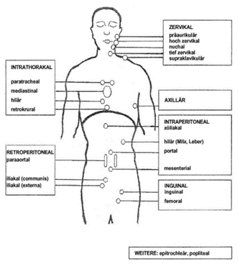**Lymphknotenregionen**

## 2.6 Risikostratifizierung

Im Allgemeinen besteht bei Patienten mit peripheren T-Zell-Lymphomen bei der Diagnose ein höherer IPI-Score, die Prognose ist zudem bei sämtlichen peripheren T-Zell-Lymphomen mit Ausnahme des AKL-positiven ALCL’s eine signifikant schlechtere als bei B-Zell-Lymphomen. Sie weisen ein schlechteres Ansprechen auf die gängigen Therapieprotokolle sowie eine sehr hohe Rezidivrate auf.

Aus diesem Grund sollte eine primäre Hochdosischemotherapie mit autologer bzw. je nach Ansprechen evtl. auch mit allogener Stammzelltransplantation bei fitten Patienten im Alter von unter 60 Jahren mit entsprechender Risikokonstellation (erhöhte LDH, Stadium >III und mehr als ein extranodaler Befall)

und zu erwartendem schlechtem Outcome in jedem Fall in Erwägung gezogen werden (d’Amor F 2012).

Für eine Risikostratifizierung und Abschätzung der Prognose wird der „International Prognostic Index“ (IPI) verwendet. Zudem erfolgt für die EKNTL eine Risikostratifizierung bzgl. Stammzellharvest.

### 2.6.1 IPI

|  |
| --- |
| **International Prognostic Index (IPI)** |
| Age >60 |
| LDH > normal |
| Performance status 2-4 |
| Stage III or IV |
| Extranodal involvement > 1 site |

|  |  |
| --- | --- |
| **IPI-Score (Summe)** | |
| **Low** | 0 or 1 |
| **Low intermediate** | 2 |
| **High intermediate** | 3 |
| **High** | 4 or 5 |

**Tabelle: Prognose nach IPI bei Patienten mit verschiedenen T-Zell-Lymphomen (ALCL/ALK+, ALCL/ALK-, AITL und PTCL, NOS) mit Anthrazyklin-basierter Chemotherapie (Schmitz N, Blood 2010)**

|  |  |  |
| --- | --- | --- |
| **IPI** | **EFS 3-Year rate** | **OS 3-Year rate** |
| **Low** | 65% | 78% |
| **low-intermediate** | 43% | 61% |
| **high-intermediate** | 41% | 50% |
| **High** | 10% | 27% |

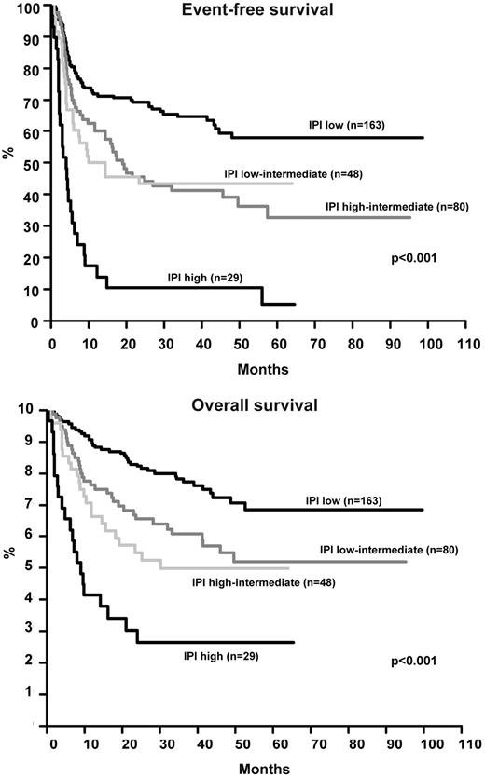



**Tabelle: Prognose je nach Entität bei Patienten mit Anthrazyklin-basierter Chemotherapie (Schmitz N, Blood 2010)**

|  |  |  |  |
| --- | --- | --- | --- |
| **Entität** |  | **EFS (3-Year rate)** | **OS (3-Year rate)** |
| ALCL, ALK+ |  | 76% | 90% |
| ALCL, ALK- |  | 46% | 62% |
| AITL |  | 50% | 67% |
| PTCL, NOS |  | 41% | 54% |
| ENKTL |  | 36% | 46% |

### 2.6.2 PINK-E Risikoscore

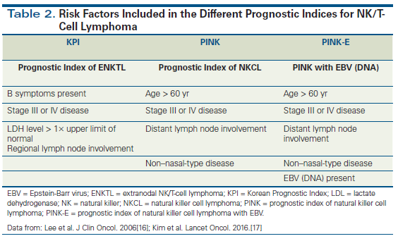

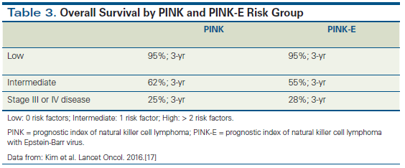

# 3 Behandlungsplan

## 3.1 T-Zell-Lymphome - fit for transplant



## 3.2 T-Zell-Lymphome – not fit for transplant



## 3.3 T-Zell-Lymphome – Rezidiv

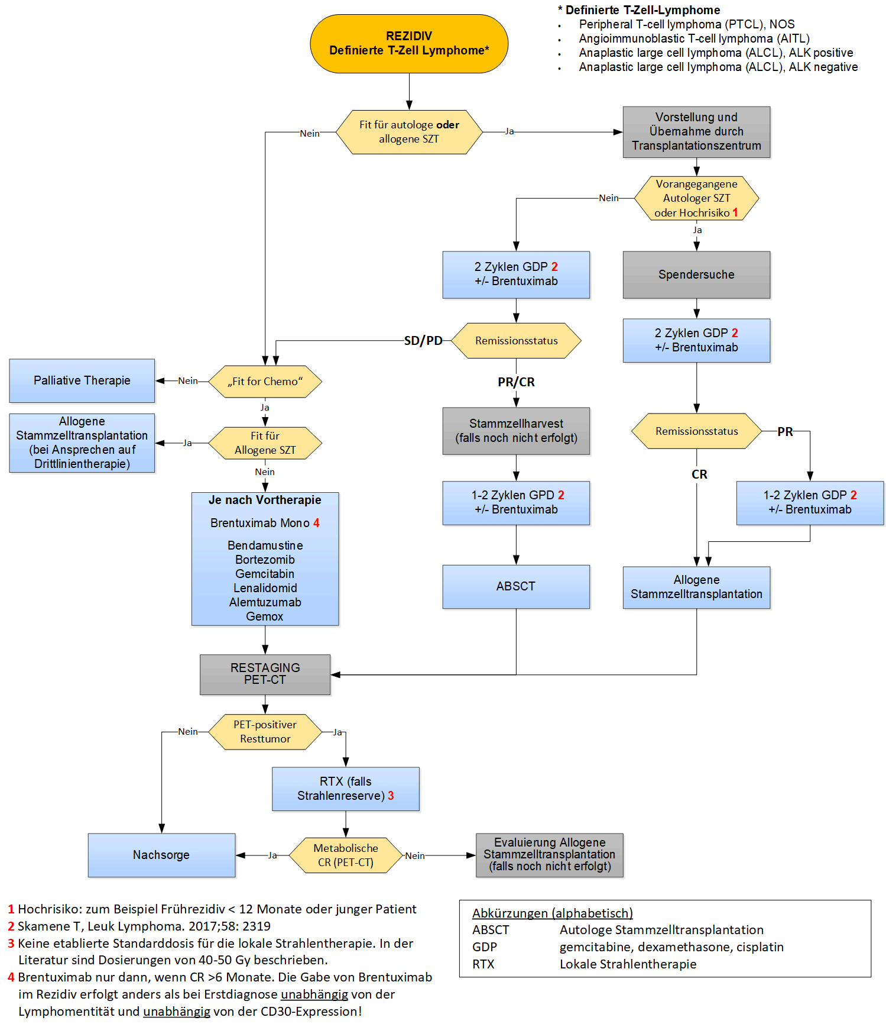

## 3.4 Extranodale NK/T-Zell-Lymphome – Erstdiagnose

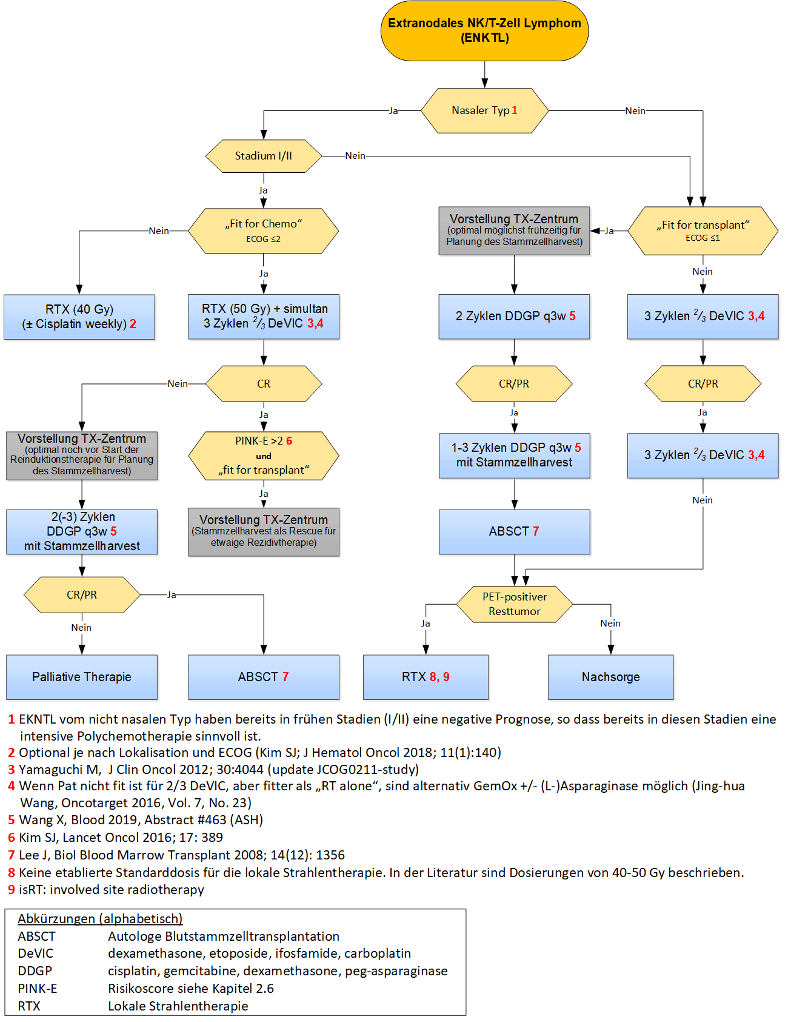

## 3.5 Extranodale NK/T-Zell-Lymphome - Rezidiv

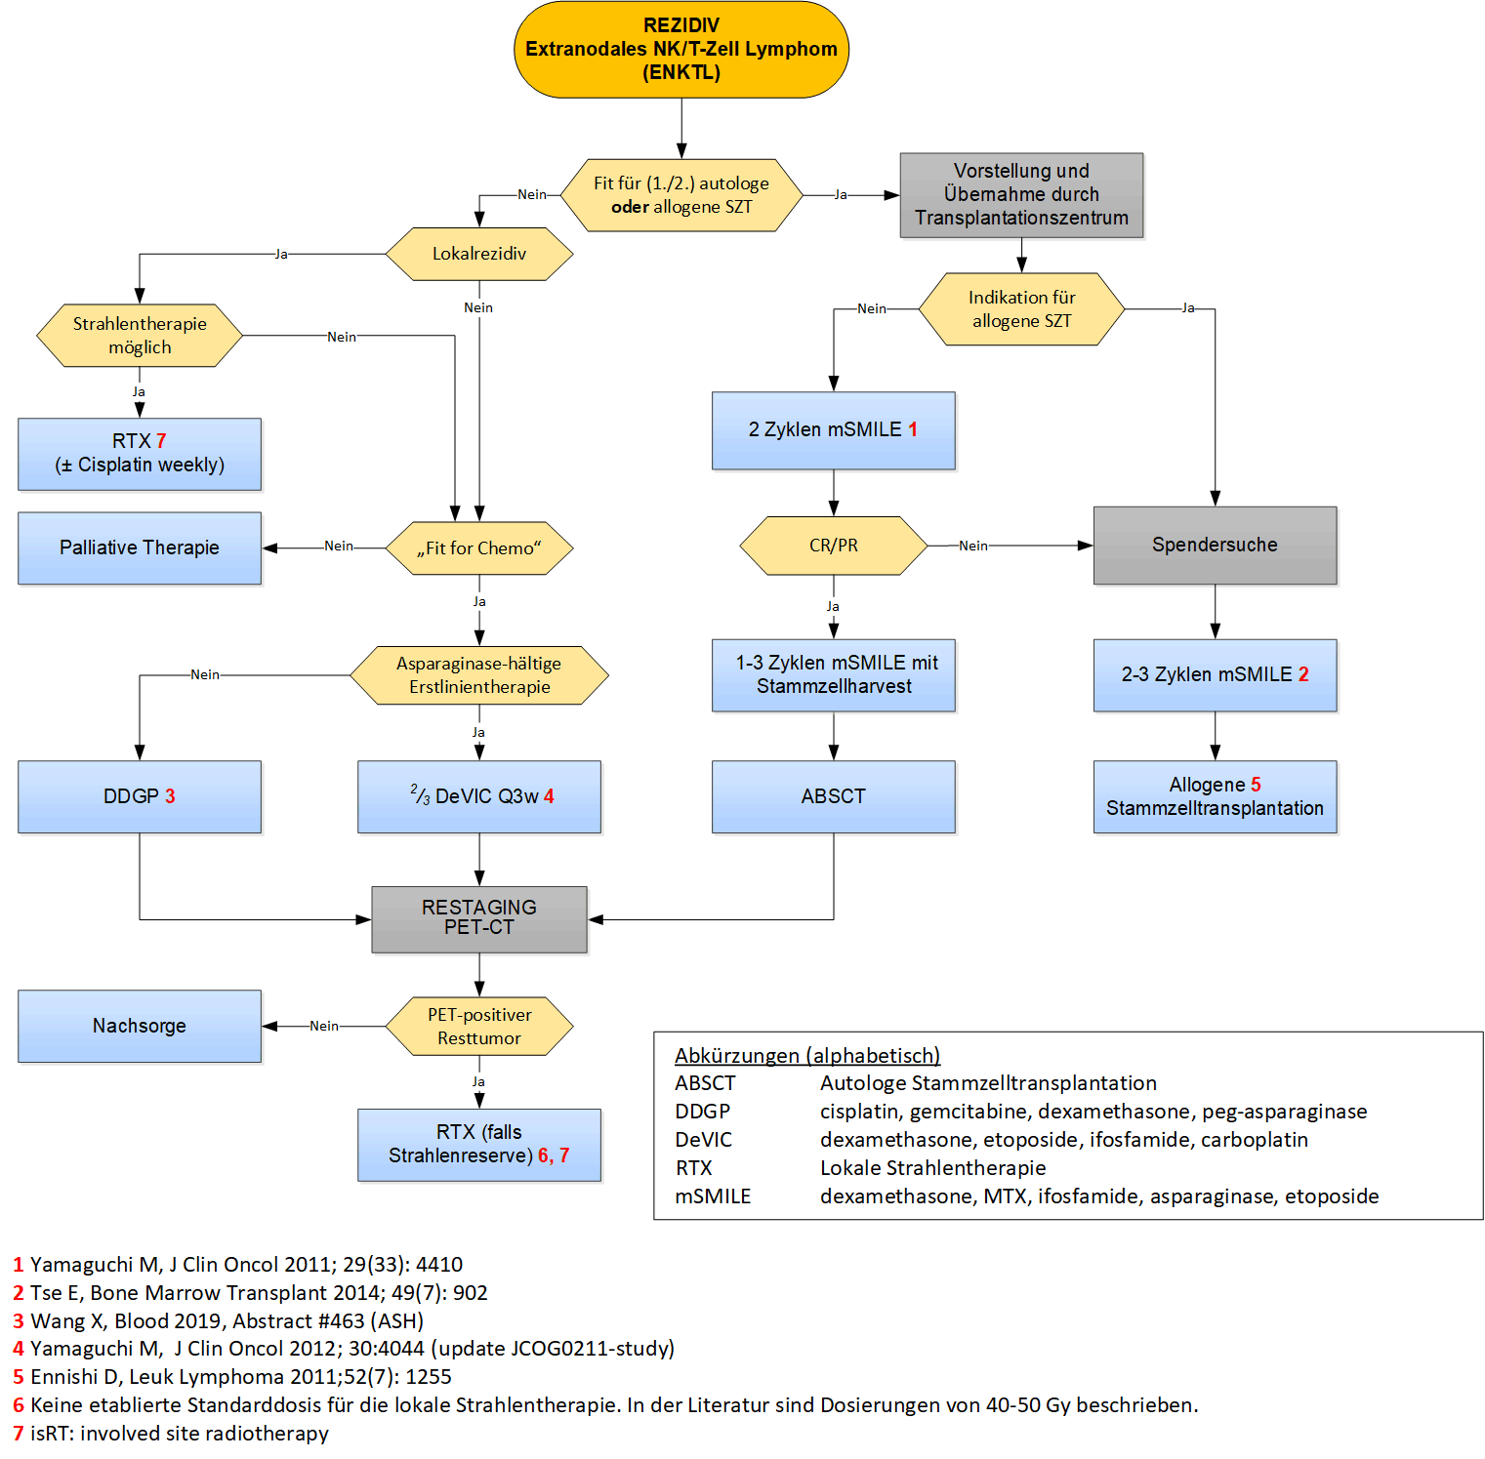

## 3.6 Strahlentherapie

Die peripheren T-Zell-Lymhome mit Ausnahme der NK-/T-Zell-Lymphome sind etwas weniger strahlenempfindlich als die aggressiven B-Zell-Lymphome und benötigen daher höhere Strahlendosen. Obwohl es in NCCN / UpToDate und Onkopedia die isRT als Empfehlung in lokalisierten Stadien optional enthalten ist bzw. empfohlen wird, ist die Evidenz eines Nutzens sehr gering. Daher Vorgehen wie bei anderen Lymphomen in Abhängigkeit vom PET-CT und Restbulk.

Eine lokale Bestrahlung ist zu empfehlen:

* bei lokalem Befall – Stadium I-II, die mit Chemotherapie eine CR erreicht haben
* bei Patienten mit PR und singulärem oder symptomatischem Restlymphom, welche nicht für eine ASZT geeignet sind
* als Symptomkontrolle bei Patienten, die nicht für Chemotherapie geeignet sind

Empfohlene Strahlendosen abhängig vom Therapieansprechen, IPI-Score und Patienten-Fitness:

* Konsolidierung: 36-40 Gy
* Komplementär bei PR oder therapeutisch bei primär Refraktären oder für nicht HD-geeignete Patienten: 40-55 Gy
* In Kombination mit HD-Therapie, je nach Lokalisation und Vorbehandlung mit Strahlentherapie: 20-36 Gy

## 3.7 Supportive Therapie mit G-CSF

* Grundsätzlich wird eine Primärprophylaxe mit G-CSF bei Chemotherapieschemata empfohlen, die ein > 20 %iges Risiko einer febrilen Neutropenie haben.
* Eine Primärprophylaxe sollte außerdem erfolgen bei Patienten ≥ 65 Jahre sowie Patienten mit zusätzlichen Risikofaktoren für infektiöse Komplikationen, wie frühere intensive Chemotherapien, Vorbestrahlung im Beckenbereich oder zusätzliche Infektionsprobleme.
* Eine Sekundärprophylaxe ist indiziert, wenn im zuvor durchgeführten Chemotherapiezyklus in der neutropenischen Phase Fieber auftrat oder die Erhaltung der Dosisintensität sowie die zeitgerechte Gabe der Chemotherapie für den Behandlungserfolg entscheidend ist.
* Folgende Empfehlungen gelten für die Primärprophylaxe:

|  |  |
| --- | --- |
| **BV-CHP q3w** | G-CSF fix ab d4 |
| **CHOEP q2w/q3w** | G-CSF fix ab d4 |
| **CHOP q3w** | G-CSF nur bei zusätzlichem Risikofaktor* ab d4 |
| **Mini-CHOP** | G-CSF nur bei zusätzlichem Risikofaktor (außer Alter)* ab d4 |
| **BV mono** | G-CSF nur bei zusätzlichem Risikofaktor* ab d4 |
| **DDGP** | G-CSF fix ab d6 |
| **2/3 DeVIC** | G-CSF fix ab d4 |
| **GDP** | G-CSF fix ab d4 |
| **SMILE** | G-CSF fix ab d6 |

* Alter > 65 Jahre, Niedriger Performancestatus (niedriger Karnofsky Index, hoher ECOG), Mukositis, Komorbiditäten (COPD, Herzinsuffizienz NYHA III-IV, HIV-Infektion, Autoimmunerkrankung, deutlich eingeschränkte Nierenfunktion), weit fortgeschrittene, symptomatische Tumorerkrankung, V.a eingeschränkte hämatopoetische Reserve, z.B. bei kürzlich zurückliegender Chemotherapie oder Chemotherapie ab 3. Therapielinie, Laborparameter (Anämie, Lymphozytopenie <700/μl, Hypalbuminämie, Hyperbilirubinämie), Zytopenie aufgrund eines Knochenmarkbefalls durch den Tumor

## 3.8 Infektionsprophylaxe während der Immunochemotherapie

Es gelten die Prophylaxen gemäß der [Leitlinie antimikrobielle Prophylaxe und Therapie](https://www.tumorzentrum.at/leitlinien/supportive-therapien).

### Corona-Infektion (COVID-19) bei PTCL-Patienten

Aufgrund der Leukozytopenie besteht grundsätzlich ein erhöhtes Risiko für einen schweren Infektionsverlauf COVID-19 unter Immuno-/Chemotherapie mit (CHOEP), Brentuximab, Gemcitabin, Bendamustin, Altemtuzumab, Carboplatin, Etoposid, Ifosfamid.

Ausführliche und aktuelle Empfehlungen sind auf der Homepage von Onkopedia aus der [Covid-19-Leitlinie](https://www.onkopedia.com/de/onkopedia/de/onkopedia/guidelines/coronavirus-infektion-covid-19-bei-patienten-mit-blut-und-krebserkrankungen/@@guideline/html/index.html) zu entnehmen.

**Impfempfehlung**

Weder das hämatologische Grundleiden, in diesem Fall PTCL, noch eine spezifische Therapie (Immuno-/ Chemotherapie) stellen eine Kontraindikation gegen eine Schutzimpfung. Allerdings ist bei immunsupprimierten Patienten von einer geringen Schutzwirkung auszugehen. Eine Auffrischung der Impfung sollte nach Beendigung der Therapie erneut in Erwägung gezogen werden.

Sowohl nach B-Zell-Depletion als auch nach einer Stammzelltransplantation ist von einer fehlenden bzw. deutlich reduzierten Impfantwort auszugehen. Auch hier stellt eine Schutzimpfung frühestens nach 3 bis >6 Monaten nach der Therapie keine Kontraindikation dar.

Um das Infektionsrisiko des immunsupprimierten Patienten zu minimieren, sollten auch die Familienmitglieder auf die Covid-19-Impfung hingewiesen werden.

Eine ausführliche Impfempfehlung ist auf der Homepage von Onkopedia aus der [Covid-19-Schutzimpfung-Leitlinie](https://www.dgho.de/publikationen/stellungnahmen/gute-aerztliche-praxis/coronavirus/covid-19-vakzine-20210107.pdf) zu entnehmen.

# 4 Besondere klinische Situationen

## 4.1 Hohe Tumorlast

* Bei Patienten mit hoher Tumorlast (hohe LDH, Bulk > 7,5cm, Organkompression,…) ist an die Möglichkeit einer Vorphase (Prednisolon 100 mg (d1-5) zu denken.
* Allopurinol/Rasbirucase
* Hydrierung!

## 4.2 ZNS-Befall

Die Häufigkeit eines ZNS-Befalls bei den peripheren T-Zell-Lymphomen und den extranodalen NK-/T-Zell-Lymphomen wird in der Literatur mit 2-6% beziffert (Chihara D 2018; Pro B 2010).

In Gegensatz zum diffus großzelligen B-Zell-Lymphom liegen keine Daten zu Risikofaktoren für einen ZNS-Befall bzw. für ein erhöhtes Risiko eines ZNS-Rezidivs vor. Es kann somit aktuell auch keine Empfehlung bezüglich einer ZNS-Prophylaxe gegeben werden.

## 4.3 Eingeschränkte Linksventrikelfunktion / erhöhtes kardiovaskuläres Risiko

Bei erhöhtem kardiovaskulärem Risiko, vor allem eingeschränkter Linksventrikelfunktion sollte folgende Therapieadaption durchgeführt werden:

* Myocet anstelle von Doxorubicin
* Etoposid anstelle von Doxorubicin bei fortgeschrittener Herzinsuffizienz (CEOP)

# 5 Verlaufskontrolle und Nachsorge

## 5.1 Responsebeurteilung

Es stehen derzeit 2 international gültige Klassifikationen zur Responsebeurteilung zur Auswahl (The Lugano Classification 2014; RECIL 2017). In der vorliegenden Leitlinie wird die Lugano-Klassifikation (Cheson BD, 2014) verwendet **(siehe Folgeseite)**.

* Zum Restaging unter laufender Therapie (nach 3 Zyklen) werden alle initial positiven klinischen und bildgebenden Verfahren neuerlich angewendet, jedoch kein PET-CT und keine KM-Untersuchung.
* Wenn keine fixe Indikation für eine Strahlentherapie besteht, erfolgt das Restaging bei Therapieabschluss frühestens 6 Wochen nach Ende der Chemotherapie:
  + PET CT (inkl. diagnostisches CTs)
  + KM (falls initial positiv)
  + Echokardiographie

| **Response and Site** | **PET-CT–Based Response** | **CT-Based Response** |
| --- | --- | --- |
| **Complete Remission** | **Complete metabolic response** | **Complete radiologic response (all of the following)** |
| Lymph nodes and extralymphatic sites | Score 1, 2 or 3 (1) with or without a residual mass on 5PS (2) | Target nodes/nodal masses must regress to ≤ 1.5 cm in LDi |
| It is recognized that in Waldeyer's ring or extranodal sites with high physiologic uptake or with activation within spleen or marrow (eg, with chemotherapy or myeloid colony-stimulating factors), uptake may be greater than normal mediastinum and/or liver. In this circumstance, complete metabolic response may be inferred if uptake at sites of initial involvement is no greater than surrounding normal tissue even if the tissue has high physiologic uptake | No extralymphatic sites of disease |
| Nonmeasured lesion | Not applicable | Absent |
| Organ enlargement | Not applicable | Regress to normal |
| New lesions | None | None |
| Bone marrow | No evidence of FDG-avid disease in marrow | Normal by morphology; if indeterminate, IHC negative |
| **Partial Remission** | **Partial metabolic response** | **Partial remission (all of the following)** |
| Lymph nodes and extralymphatic sites | Score 4 or 5 (2) with reduced uptake compared with baseline and residual mass(es) of any size | ≥ 50% decrease in SPD of up to 6 target measurable nodes and extranodal sites |
|  | At interim, these findings suggest responding disease | When a lesion is too small to measure on CT, assign 5 mm × 5 mm as the default value |
|  | At end of treatment, these findings indicate residual disease | When no longer visible, 0 × 0 mm |
|  |  | For a node > 5 mm × 5 mm, but smaller than normal, use actual measurement for calculation |
| Nonmeasured lesions | Not applicable | Absent/normal, regressed, but no increase |
| Organ enlargement | Not applicable | Spleen must have regressed by > 50% in length beyond normal |
| New lesions | None | None |
| Bone marrow | Residual uptake higher than uptake in normal marrow but reduced compared with baseline (diffuse uptake compatible with reactive changes from chemotherapy allowed). If there are persistent focal changes in the marrow in the context of a nodal response, consideration should be given to further evaluation with MRI or biopsy or an interval scan | Not applicable |

***Fortsetzung der Tabelle und Legende zur Tabelle auf der nächsten Seite***

|  |  |  |
| --- | --- | --- |
| **Response and Site** | **PET-CT–Based Response** | **CT-Based Response** |
| **Stable disease** | **No metabolic response** | **Stable disease** |
| Target nodes/nodal masses, extranodal lesions | Score 4 or 5 (2) with no significant change in FDG uptake from baseline at interim or end of treatment | < 50% decrease from baseline in SPD of up to 6 dominant, measurable nodes and extranodal sites; no criteria for progressive disease are met |
| Nonmeasured lesions | Not applicable | No increase consistent with progression |
| Organ enlargement | Not applicable | No increase consistent with progression |
| New lesions | None | None |
| Bone marrow | No change from baseline | Not applicable |
| **Progressive disease** | **Progressive metabolic disease** | **Progressive disease requires at least 1 of the following** |
| Individual target nodes/nodal masses | Score 4 or 5 (2) with an increase in intensity of uptake from baseline and/or | PPD progression: |
| Extranodal lesions | New FDG-avid foci consistent with lymphoma at interim or end-of-treatment assessment | An individual node/lesion must be abnormal with: LDi > 1.5 cm and Increase by ≥ 50% from PPD nadir and An increase in LDi or SDi from nadir 0.5 cm for lesions ≤ 2 cm 1.0 cm for lesions > 2 cm In the setting of splenomegaly, the splenic length must increase by > 50% of the extent of its prior increase beyond baseline (eg, a 15-cm spleen must increase to > 16 cm). If no prior splenomegaly, must increase by at least 2 cm from baseline New or recurrent splenomegaly |
| Nonmeasured lesions | None | New or clear progression of preexisting nonmeasured lesions |
| New lesions | New FDG-avid foci consistent with lymphoma rather than another etiology (eg, infection, inflammation). If uncertain regarding etiology of new lesions, biopsy or interval scan may be consideredl | Regrowth of previously resolved lesions A new node > 1.5 cm in any axis A new extranodal site > 1.0 cm in any axis; if < 1.0 cm in any axis, its presence must be unequivocal and must be attributable to lymphoma Assessable disease of any size unequivocally attributable to lymphoma |
| Bone marrow | New or recurrent FDG-avid foci | New or recurrent involvement |

***Abbreviations:***

***5PS*** *5-point scale* ***CT*** *computed tomography*

***FDG*** *fluorodeoxyglucose* ***IHC*** *immunohistochemistry*

***LDi*** *longest transverse diameter of a lesion* ***MRI*** *magnetic resonance imaging*

***PET*** *positron emission tomography* ***PPD*** *cross product of the LDi and perpendicular diameter*

***SDi*** *shortest axis perpendicular to the LDi* ***SPD*** *sum of the product of the perpendicular diameters for multiple lesions*

1. *A score of 3 in many patients indicates a good prognosis with standard treatment, especially if at the time of an interim scan. However, in trials involving PET where de-escalation is investigated, it may be preferable to consider a score of 3 as inadequate response (to avoid undertreatment). Measured dominant lesions: Up to six of the largest dominant nodes, nodal masses, and extranodal lesions selected to be clearly measurable in two diameters. Nodes should preferably be from disparate regions of the body and should include, where applicable, mediastinal and retroperitoneal areas. Non-nodal lesions include those in solid organs (eg, liver, spleen, kidneys, lungs), GI involvement, cutaneous lesions, or those noted on palpation. Nonmeasured lesions: Any disease not selected as measured, dominant disease and truly assessable disease should be considered not measured. These sites include any nodes, nodal masses, and extranodal sites not selected as dominant or measurable or that do not meet the requirements for measurability but are still considered abnormal, as well as truly assessable disease, which is any site of suspected disease that would be difficult to follow quantitatively with measurement, including pleural effusions, ascites, bone lesions, leptomeningeal disease, abdominal masses, and other lesions that cannot be confirmed and followed by imaging. In Waldeyer's ring or in extranodal sites (eg, GI tract, liver, bone marrow), FDG uptake may be greater than in the mediastinum with complete metabolic response, but should be no higher than surrounding normal physiologic uptake (eg, with marrow activation as a result of chemotherapy or myeloid growth factors).*

***Fortsetzung der Legende zur Tabelle auf der nächsten Seite***

1. ***PET 5 – Point Scale (Deauville Criteria)***
2. *no uptake above background*
3. *uptake ≤ mediastinum*
4. *uptake > mediastinum but ≤ liver*
5. *uptake moderately > liver*
6. *uptake markedly higher than liver and/or new lesions*

*X new areas of uptake unlikely to be related to lymphoma*

## 5.2 Verlaufskontrollen unter Therapie und nach Therapieabschluss

Restaging nach der Hälfte der Therapiezyklen und frühestens 6 Wochen nach Abschluss einer zytostatischen Therapie bzw. 12 Wochen nach Beendigung der Radiatio (bei klinischem Ansprechen nur die initial pathologischen Untersuchungen).

Die ersten 2 Jahre vierteljährlich

* Anamnese und klinische Untersuchung
* Labor (BB, Chemie inkl. LDH, EBV-PCR)

Ab dem Jahr 2 sind klinische Kontrolle (Anamnese und klinische Untersuchung anhand des Nachsorgebogens) alle 6 Monate für weitere 2 Jahre, ab dem 5. Jahr in jährlichen Abständen.

# 6 Literatur/Quellenangaben

Grundlage der Empfehlungen der vorliegenden Leitlinie sind die zum Zeitpunkt der Freigabe aktuell gültigen internationalen Empfehlungen von Onkopedia, ESMO und NCCN sowie Übersichtsarbeiten, u.a. aus UpToDate. Die nachfolgenden Quellenangaben zur Leitlinie stellen nur eine Auswahl der Literaturquellen dar, die für die Erkrankung bedeutsam sind. Weitere Literaturquellen sind den internationalen Leitlinien zu entnehmen.

1. Gurion R et al, Utility of PET-CT for Evaluation of Patients With Peripheral T-cell Lymphoma. Clin Lymphoma Myeloma Leuk. 2018;18(10):687-691
2. Miyata-Takata T et al, Expression of T-cell receptor signalling pathway components in extranodal NK/T-cell lymphoma. Histopathology. 2018;73(6):1030-1038
3. Takayama T et al, Identification of T-cell receptor expression in EBV-positive neoplastic cells in extranodal NK/T-cell lymphoma, nasal-type, and comparison with T-cell receptor gene rearrangement by BIOMED-2 assay. Hum Pathol. 2018;73:51-58
4. Amin HM, Lai R. Pathobiology of ALK+ anaplastic large-cell lymphoma. Blood 2007; 110:2259
5. Parrilla Castellar ER et al, ALK-negative anaplastic large cell lymphoma is a genetically heterogeneous disease with widely disparate clinical outcomes. Blood 2014; 124(9): 1473–1480.
6. Schlegelberger B et al, Stepwise development of chromosomal abnormalities in angioimmunoblastic lymphadenopathy. Cancer Genet Cytogenet 1990; 50(1):15-29
7. Au WY, Pang A, Choy C, Chim CS, Kwong YL. Quantification of circulating Epstein-Barr virus (EBV) DNA in the diagnosis and monitoring of natural killer cell and EBV-positive lymphomas in immunocompetent patients. Blood 2004;104(1):243-249
8. Kwong YL, Pang AW, Leung AY, Chim CS, Tse E. Quantification of circulating Epstein-Barr virus DNA in NK/T-cell lymphoma treated with the SMILE protocol: diagnostic and prognostic significance. Leukemia 2014;28:865–70
9. d’Amor F et al, Up-front autologous stem-cell transplantation in peripheral T-cell lymphoma: NLG-T-01. J Clin Oncol 2012; 30(25):3093-9
10. Schmitz N et al. Treatment and prognosis of mature T-cell and NK-cell lymphoma: an analysis of patients with T-cell lymphoma treated in studies of the German High-Grade Non-Hodgkin Lymphoma Study Group. Blood 2010; 116:3418.
11. Chihara D et al, The risk of central nervous system relapses in patients with peripheral T-cell lymphoma. PLoS ONE 2018; 13(3): e0191461
12. Pro B, Central nervous system prophylaxis in peripheral T-cell lymphoma. Blood 2010; 115 (26): 5427.
13. Horwitz S et al, Brentuximab vedotin with chemotherapy for CD30-positive peripheral T-cell lymphoma (ECHELON-2): a global, double-blind, randomised, phase 3 trial. Lancet. 2019; 393(10168):229-240
14. Yamaguchi et al, Concurrent Chemoradiotherapy for Localized Nasal Natural Killer/T-Cell Lymphoma: An Updated Analysis of the Japan Clinical Oncology Group Study JCOG0211, J Clin Oncol 2012
15. Kim et al, Treatment of localized extranodal NK/T cell lymphoma, nasal type: a systematic review Journal of Hematology & Oncology (2018) 11:140
16. Yamaguchi et al, Phase II study of SMILE chemotherapy for newly diagnosed stage IV, relapsed, or refractory extranodal natural killer (NK)/T-cell lymphoma, nasal type: the NK-Cell Tumor Study Group study, J Clin Oncol. 2011
17. Kwong YL et al., SMILE for natural killer/T-cell lymphoma: analysis of safety and efficacy from the Asia Lymphoma Study Group. Blood. 2012;120(15):2973
18. Wang JJ et al., GDP (Gemcitabine, Dexamethasone, and Cisplatin) Is Highly Effective and Well-Tolerated for Newly Diagnosed Stage IV and Relapsed/Refractory Extranodal Natural Killer/T-Cell Lymphoma, Nasal Type. Medicine (Baltimore). 2016;95(6):e2787.
19. Wang X, Zhang L, Liu X, et al. Efficacy and survival in newly diagnosed advanced extranodal natural killer/T-cell lymphoma: a randomized, controlled, multicenter and open-labeled study with DDGP regimen versus SMILE regimen. Abstract #463. Presented at the 2019 American Society of Hematology Annual Meeting, December 8, 2019; Orlando,
20. FLLee J et al, Autologous hematopoietic stem cell transplantation in extranodal natural killer/T cell lymphoma: a multinational, multicenter, matched controlled study; Biol Blood Marrow Transplant. 2008;14(12):1356
21. Kim SJ, A prognostic index for natural killer cell lymphoma after non-anthracycline-based treatment: a multicentre, retrospective analysis, Lancet Oncol. 2016;17:389-400
22. Jaccard A, Gachard N, Marin B, et al. Efficacy of L-asparaginase with methotrexate and dexamethasone (AspaMetDex regimen) in patients with refractory or relapsing extranodal NK/T-cell lymphoma, a phase 2 study. Blood 2011; 117:1834-1839
23. Ennishi D et al, Allogeneic hematopoietic stem cell transplantation for advanced extranodal natural killer/T-cell lymphoma, nasal type. Leuk Lymphoma 2011;52(7):1255.
24. Tse E et al, Allogeneic haematopoietic SCT for natural killer/T-cell lymphoma: a multicentre analysis from the Asia Lymphoma Study Group, Bone Marrow Transplant. 2014; 49(7):902-6
25. Wang JH et al, Analysis of the efficacy and safety of a combined gemcitabine, oxaliplatin and pegaspargase regimen for NK/T-cell lymphoma, Oncotarget, Vol. 7, No. 23, 35412-35422.
26. Yamaguchi M, Miyazaki K 2017, Current treatment approaches for NK/T-cell lymphoma, Journal of clinical and experimental hematopathology Vol. 57 No.3, 98-108, 2017.
27. Timmins MA et al. 2020 The new biology of PTCL-NOS and AITL: current status and future clinical impact. Br J Haematol 189 :54-66.
28. Sakata-Yanagimoto M, Enami T, Yoshida K, et al. Somatic RHOA mutation in angioimmunoblastic T cell lymphoma. Nat Genet. 2014;46(2):171-175 DOI:10.1038/ng.2872.
29. Amador C, Greiner TC, Heavican TB, et al. Reproducing the molecular subclassification of peripheral T-cell lymphoma-NOS by immunohistochemistry. Blood. 2019;134(24):2159-2170 DOI:10.1182/blood.2019000779.
30. Fukuhara N, et al. (2020) Retreatment with brentuximab vedotin in patients with relapsed/refractory classical Hodgkin lymphoma or systemic anaplastic large-cell lymphoma: a multicenter retrospective study, Leukemia & Lymphoma, 61:1, 176-180, DOI: 10.1080/10428194.2019.1654100.
31. Karube K, et al. (2021) The expression of CD30 and its clinico-pathologic significance in peripheral T-cell lymphomas, Expert Review of Hematology, 14:8, 777-787, DOI: 10.1080/17474086.2021.1955344.
32. Lü, S., Wang, J. Homoharringtonine and omacetaxine for myeloid hematological malignancies. J Hematol Oncol 7, 2 (2014). https://doi.org/10.1186/1756-8722-7-2.

# Anhang: Therapieprotokolle

|  |  |
| --- | --- |
| ***BV-CHP***  Tag 1: Brentuximab-Vedotin 1,8 mg/kg  Tag 1: Cyclophosphamid 750 mg/m²  Tag 1: Doxorubicin 50 mg/m²  Tag 1-5: Prednisolon 100 mg, p.o.  Wiederholung alle 3 Wochen  ***BV mono***  Tag 1: Brentuximab-Vedotin 1,8 mg/kg  Wiederholung alle 3 Wochen  ***CHOP***  Tag 1: Cyclophosphamid 750 mg/m²  Tag 1: Doxorubicin 50 mg/m²  Tag 1: Vincristin 1,4 mg/m² (max 2 mg)  Tag 1-5: Prednisolon 100 mg, p.o.  Wiederholung alle 3 Wochen    ***CHOEP***  Tag 1: Cyclophosphamid 750 mg/m²  Tag 1: Doxorubicin 50 mg/m²  Tag 1: Vincristin 1,4 mg/ m² (max. 2 mg)  Tag 1-3: Etoposid 100 mg/m²  Tag 1-5: Prednisolon 100 mg, p.o.  Wiederholung alle 2 Wochen (falls erforderlich Intervallverlängerung auf alle 3 Wochen möglich)  ***DDGP***  Tag 1-4: Cisplatin 20 mg/m2 (+Hydratation)  Tag 1–5: Dexamethason 15 mg/m2, p.o.  Tag 1+8: Gemcitabine 800 mg/m²  Tag 1: peg-Aparaginase 2.500 IU/m2  Wiederholung alle 3 Wochen | ***GDP***  Tag 1: Cisplatin 75 mg/m2 (+Hydratation)  Tag 1+8: Gemcitabine 1000 mg/m²  Tag 1–4: Fortecortin 40mg, p.o.  Wiederholung alle 3 Wochen  Dexamethason: bei p.o. Gabe von Dexamethason und gleichzeitiger Gabe von Akynzeo Dosisreduktion von Dexamethason um 50%  ***Mini-CHOP***  Tag 1: Cyclophosphamid 400 mg/m²  Tag 1: Doxorubicin 25 mg/m²  Tag 1: Vincristin 1 mg absolut  Tag 1-5: Prednisolon 40 mg/m², p.o.  Wiederholung alle 3 Wochen  ***2/3 DeVIC***  Tag 1: Carboplatin 200 mg/m²  Tag 1 bis 3: Etoposid 67 mg/m²  Tag 1 bis 3: Ifosfamid 1000 mg/m²  Tag 1 bis 3: Dexamethason 40 mg i.v.  Wiederholung alle 3 Wochen  Evtl. gleichzeitig Radiatio  ***mSMILE***  Tag 1: Methotrexat 2 g/m²  Tag 2 bis 4: Etoposid 100 mg/m²  Tag 2 bis 4: Ifosfamid 1500 mg/m² (+Mesna)  Tag 2 bis 4: Dexamethason 40 mg i.v.  Tag 8: peg-Asparaginase 2.500 IU/m²  Wiederholung alle 4 Wochen |

|  |  |  |  |  |  |  |  |  |  |  |  |  |  |  |  |  |  |  |  |  |  |  |  |  |  |  |  |  |  |  |  |  |  |
| --- | --- | --- | --- | --- | --- | --- | --- | --- | --- | --- | --- | --- | --- | --- | --- | --- | --- | --- | --- | --- | --- | --- | --- | --- | --- | --- | --- | --- | --- | --- | --- | --- | --- |
| Dosisreduktion von Brentuximab-Vedotin je nach Polyneuropathie (Horwitz S; Lancet 2019)  |  |  |  | | --- | --- | --- | | **Neuropathie (sensorisch up motorisch)** | **Monotherapie** | **Kombinationstherapie** | | Grad 1 | Fortsetzen der Therapie | Fortsetzen der Therapie | | Grad 2 | Evtl. Therapieunterbrechung bis Toxizität ≤1, dann Dosisreduktion auf 1,2 mg/kg max. alle 3 Wochen | Evtl. Therapieunterbrechung bis Toxizität ≤1, dann Dosisreduktion auf 0,9 mg/kg max. alle 2 Wochen (hier auch Vincristin reduzieren!) | | Grad 3 | Therapieunterbrechung bis Toxizität ≤1 oder Ausgangsbefund, dann Dosisreduktion auf 1,2 mg/kg max. alle 3 Wochen | Therapieunterbrechung bis Toxizität ≤2, dann Dosisreduktion auf 0,9 mg/kg max. alle 2 Wochen (hier auch Vincristin reduzieren!) | | Grad 4 | Therapieabbruch | Therapieabbruch |   **Grading anhand der Common toxicity criteria (CTCAE) v5.0**   |  |  |  |  |  |  | | --- | --- | --- | --- | --- | --- | |  | **Grad 1** | **Grad 2** | **Grad 3** | **Grad 4** | **Grad 5** | | Periphere sensotische Neuropathie | Asymptomatisch; Verlust der tiefen Sehnenreflexe oder Parästhesie | Moderate Symptome; Einschränkung der instrumentellen ATL | Schwere Symptome; Einschränkung der selbstversorgenden ATL | Lebensbedrohliche Folgen; Intervention dringend angezeigt | Tod | | Periphere motorische Neuropathie | Asympatomatisch; lediglich klinische oder diagnostische Beobachtung; Intervention nicht angezeigt | Moderate Symptome; Einschränkung der instrumentellen ATL | Schwere Symptome; Einschränkung der selbstversorgenden ATL; mechanische Assistenz angezeigt | Lebensbedrohliche Folgen; Intervention dringend angezeigt | Tod | |

# Anhang: Studienblatt

**---**

# Anhang: Wirtschaftliche Analyse (optional)

---